16 июня 2022 года № 2456

О присвоении наименования
элементу планировочной структуры
в Кировском и Волжском районах

На основании пункта 27 части 1 статьи 16 Федерального закона от 6 октября 2003 г. № 131-ФЗ «Об общих принципах организации местного самоуправления в Российской Федерации», решения межведомственной комиссии по присвоению, изменению и аннулированию наименований элементов улично-дорожной сети и планировочной структуры в муниципальном образовании «Город Саратов» от 6 мая 2022 года (протокол № 4 от 6 мая 2022 года)
постановляю:

1. Присвоить наименование элементу планировочной структуры в Кировском и Волжском районах:
- микрорайону в Кировском районе, расположенному на территории бывшего аэропорта, - Российская Федерация, Саратовская область, городской округ город Саратов, г. Саратов, микрорайон Аэропорт;
- микрорайону в Волжском районе, расположенному на территории бывшего аэропорта, - Российская Федерация, Саратовская область, городской округ город Саратов, г. Саратов, микрорайон Аэропорт (приложение).
2. Администрациям Кировского и Волжского районов муниципального образования «Город Саратов» обеспечить установку указателей с обозначением наименования микрорайона.
3. Комитету по общественным отношениям и туризму администрации муниципального образования «Город Саратов» опубликовать настоящее постановление в средствах массовой информации и разместить на официальном сайте администрации муниципального образования «Город Саратов».
4. Контроль за исполнением настоящего постановления возложить на первого заместителя главы администрации муниципального образования «Город Саратов».

Глава муниципального образования
«Город Саратов» М.А. Исаев
Приложение
к постановлению администрации
муниципального образования
«Город Саратов»
от 16 июня 2022 года № 2456

Схема
расположения элемента планировочной структуры
в Кировском и Волжском районах

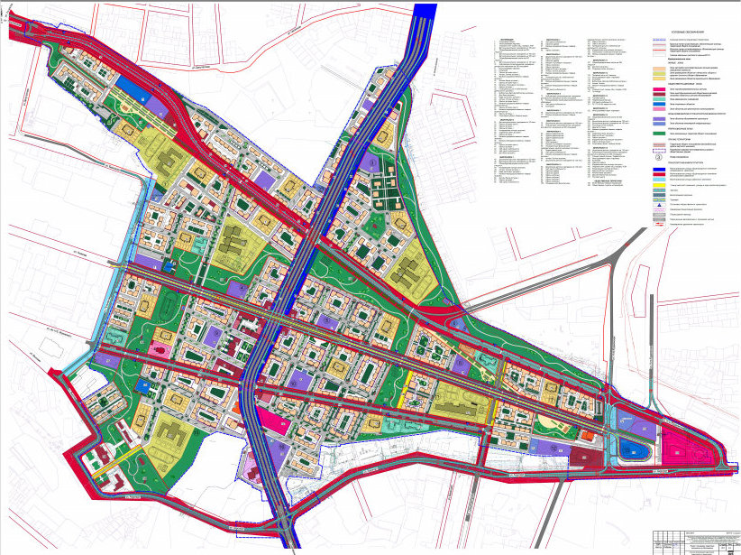

И.о. председателя комитета по архитектуре
администрации муниципального
образования «Город Саратов» И.В. Вирич

